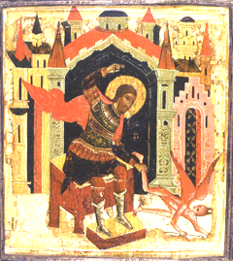
SAINT NIKITA

Fête: le 15 septembre

Saint Nikita est né pendant que Constantin le Grand était empereur, vers l'année 330, près de l'embouchure du Danube. Sa famille était de la tribu des Goths. Cela fait donc environ ______ ans avant aujourd'hui. Ses parents l'éduquèrent dans la foi, l'amour de Dieu et le désir de parler de Jésus à ceux qui ne Le connaissent pas vraiment. Il va à l'école et y apprend le grec: cela va être utile pour traduire dans sa langue les Evangiles, d'abord; puis toute la Bible et les chants de l'Eglise.

Le peuple des Goths comprenait alors deux bandes, avec deux chefs ennemis: Phritigern et Athanaric. Phritigern était un chef barbare comme il y avait beaucoup, tandis qu'Athanaric était vraiment méchant et cruel. Phritigern fit alliance avec l'empereur romain Valens qui lui envoya des soldats chrétiens qui portaient la croix sur leurs étendards, pour l'aider. Et ils gagnent une bataille. Mais ensuite, ils perdent, Athanaric redevient chef et décide de se venger en tuant beaucoup de chrétiens de son pays.

Nikita était connu de tout le monde comme quelqu'un qui aimait Dieu et parlait souvent de Lui. On l'arrêta et on lui dit: "Si tu parles contre Jésus, tu es libre; si tu continues à croire en LUI et en parler, on te tue!"

Il refusa de parler contre Jésus. On le tortura… il cria encore plus fort son amour pour Jésus, le Sauveur. On le jeta dans un grand feu: son corps fut brûlé et son âme partit pour le Ciel. Saint Nikita est bien vivant dans le Royaume de Dieu et il peut aider tous ceux qui le prient.

